 | AC BELLINZONA U10 BASE  PROGRAMMA DI ALLENAMENTO DEL GIOVEDÌ

Consolidamento e trasferimento alla partita
Microciclo 4 Geometrie variabili e P.O.A.
La seduta consolida i principi introdotti il mercoledì e aumenta velocità di osservazione, orientamento e scelta. Il trasferimento finale avviene attraverso partite con geometrie diverse e pochi vincoli.
Orari e responsabilità
RITROVO | ALLENAMENTO | STAFF E LUOGO
17:00 - 17:10 | 17:30 - 19:00 | Flavio e Alessandro  Parco Urbano Liceo
Sequenza della seduta
ORARIO | FASE | CONTENUTO
17:30 - 17:40 | Attivazione dinamica | Coppie e porticine mobili
17:40 - 17:55 | Geometrie variabili | Triangolo quadrato e rombo
17:55 - 18:15 | Forme progressive | 2 contro 2 poi 3 contro 3 e 4 contro 4
18:15 - 18:35 | Blocco P.O.A. | 4 contro 4 con 2 jolly
18:35 - 18:55 | Partita a tema | Tre geometrie di campo
18:55 - 19:00 | Rientro e verifica | Mobilità e feedback
Materiale
Palloni, casacche di tre colori, cinesini, 12 coni e 8 porticine.

AC BELLINZONA U10 BASE
ESERCIZI 1 E 2
1 Attivazione dinamica 17:30 - 17:40
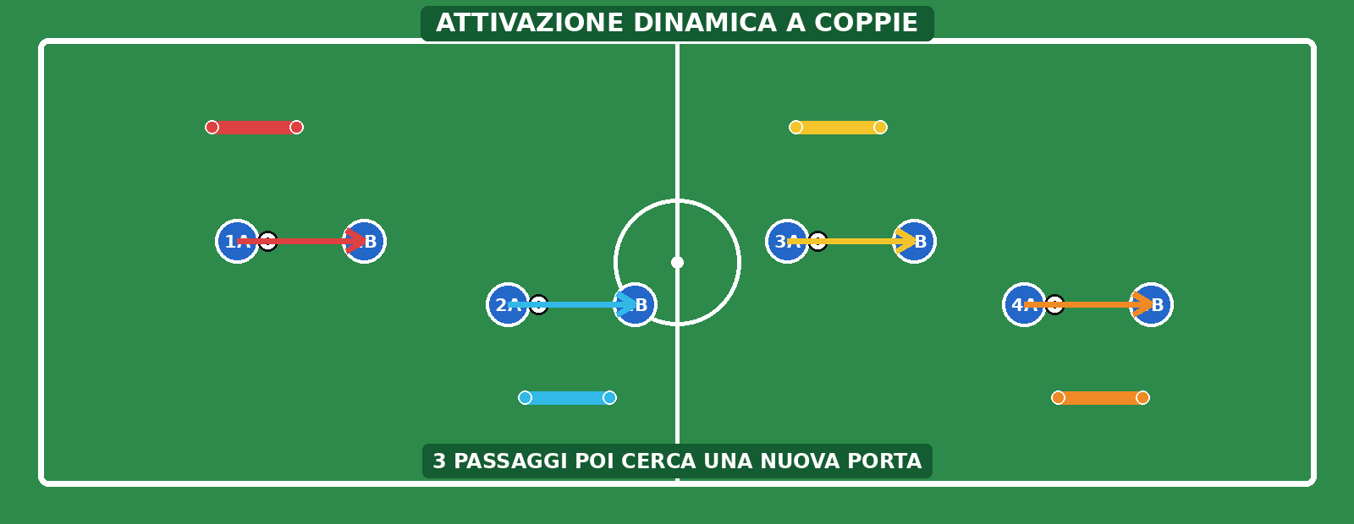
OBIETTIVO Comunicare, orientare il controllo e alzare la testa prima di passare. | ORGANIZZAZIONE Coppie con un pallone. Quattro o più porticine distribuite nello spazio.
REGOLE Dopo tre passaggi attraverso una porta la coppia cerca una porta diversa. | INDICAZIONI Ricevere di lato e passare sul piede lontano dalla pressione. Progressione: Ridurre le porte disponibili o usare massimo due tocchi.
2 Geometrie variabili 17:40 - 17:55
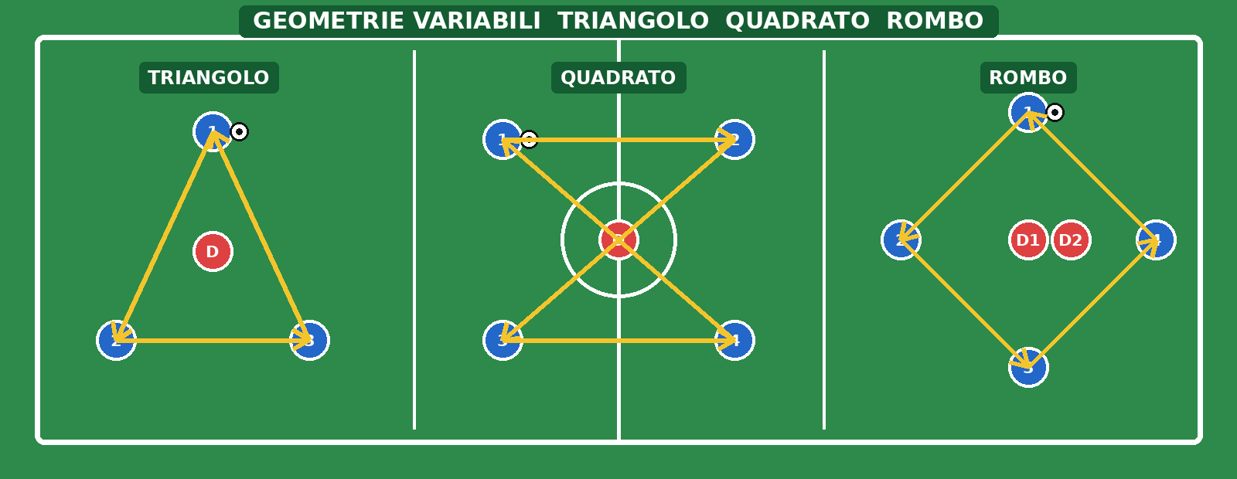
OBIETTIVO Riconoscere distanze utili e angoli di sostegno in forme diverse. | ORGANIZZAZIONE Tre stazioni: triangolo 3 contro 1, quadrato 4 contro 1, rombo 4 contro 2.
REGOLE Il passatore cambia vertice e mantiene una nuova linea di passaggio. | INDICAZIONI Corpo aperto, ritmo della palla e occupazione equilibrata dello spazio. Progressione: Passare alla geometria successiva ogni quattro minuti.

AC BELLINZONA U10 BASE
ESERCIZI 3 E 4
3 Forme progressive 17:55 - 18:15
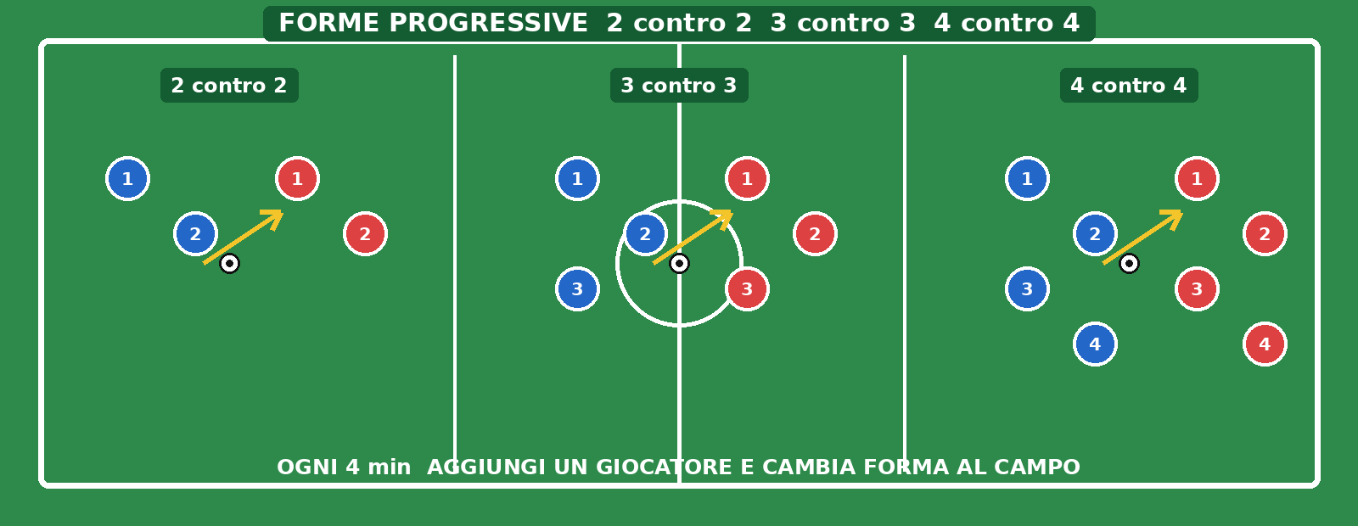
OBIETTIVO Riconoscere rapidamente superiorità, parità numerica e spazio libero. | ORGANIZZAZIONE Partite brevi su campi corti. Iniziare 2 contro 2 e aggiungere giocatori.
REGOLE Manche da quattro minuti; a ogni livello cambia anche la forma del campo. | INDICAZIONI Pochi interventi. Chiedere ampiezza con palla e compattezza senza palla. Progressione: 2 contro 2 poi 3 contro 3 e infine 4 contro 4.
4 Blocco P.O.A. 18:15 - 18:35
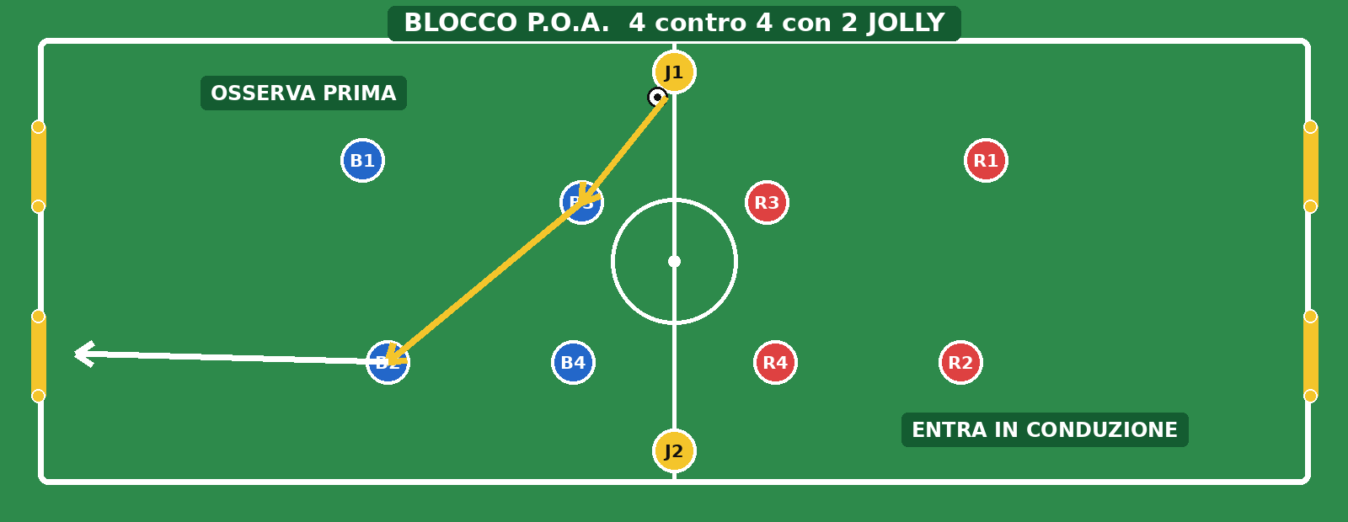
OBIETTIVO Osservare prima della ricezione e orientare il primo tocco lontano dalla pressione. | ORGANIZZAZIONE Campo 25 x 20 metri. 4 contro 4 con due jolly sempre con chi possiede palla.
REGOLE Punto entrando in conduzione in una delle quattro porte dopo un cambio di direzione. | INDICAZIONI Prima guardare, poi orientarsi, quindi scegliere la porta o il compagno libero. Progressione: Dopo dieci minuti limitare i jolly a due tocchi.

AC BELLINZONA U10 BASE
ESERCIZI 5 E 6
5 Partita a tema 18:35 - 18:55
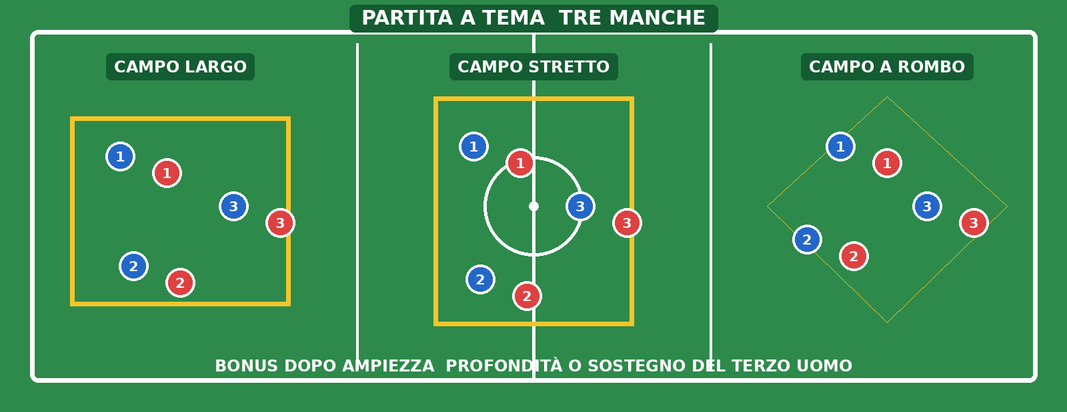
OBIETTIVO Trasferire i principi tecnici e tattici dentro una partita reale. | ORGANIZZAZIONE 5 contro 5 o 6 contro 6. Tre manche con campo largo, stretto e a rombo.
REGOLE Bonus dopo ampiezza, profondità o sostegno del terzo giocatore. | INDICAZIONI Lasciare giocare. Una sola correzione concreta tra le manche. Progressione: Eliminare i bonus negli ultimi cinque minuti.
6 Rientro e verifica 18:55 - 19:00
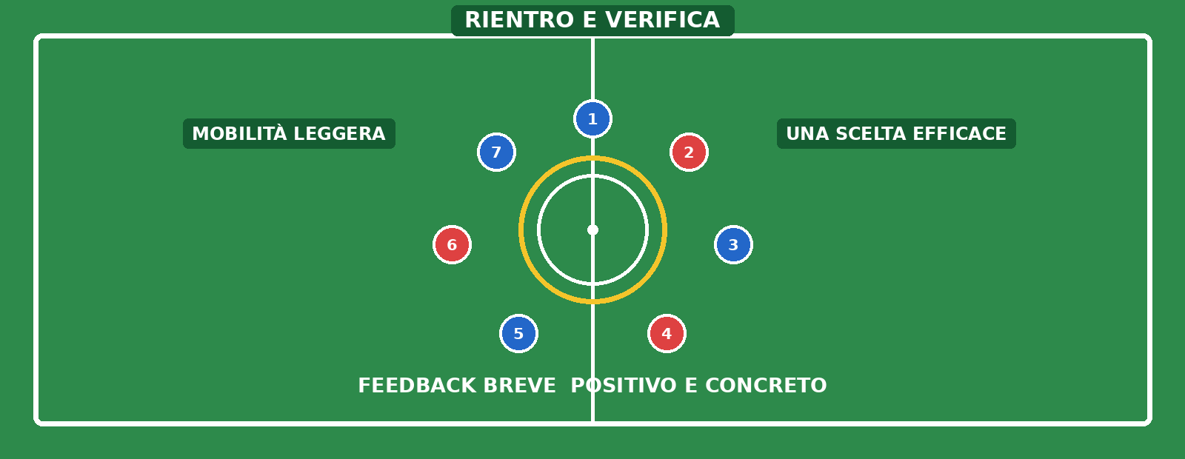
OBIETTIVO Recuperare e rendere consapevoli i giocatori delle scelte effettuate. | ORGANIZZAZIONE Cerchio centrale con mobilità leggera e respirazione controllata.
REGOLE Ogni bambino indica una scelta efficace vista o realizzata durante la seduta. | INDICAZIONI Feedback breve, positivo e collegato a un comportamento osservabile. Progressione: Chiudere con un messaggio comune per la partita successiva.

AC BELLINZONA U10 BASE
VERIFICA FINALE
Domande finali ai giocatori
• Che cosa hai guardato prima di ricevere il pallone?
• Quando hai riconosciuto uno spazio libero?
• Quale geometria ti ha aiutato a giocare meglio?
Note allenatori
________________________________________________________________________________
________________________________________________________________________________
________________________________________________________________________________
________________________________________________________________________________
________________________________________________________________________________

